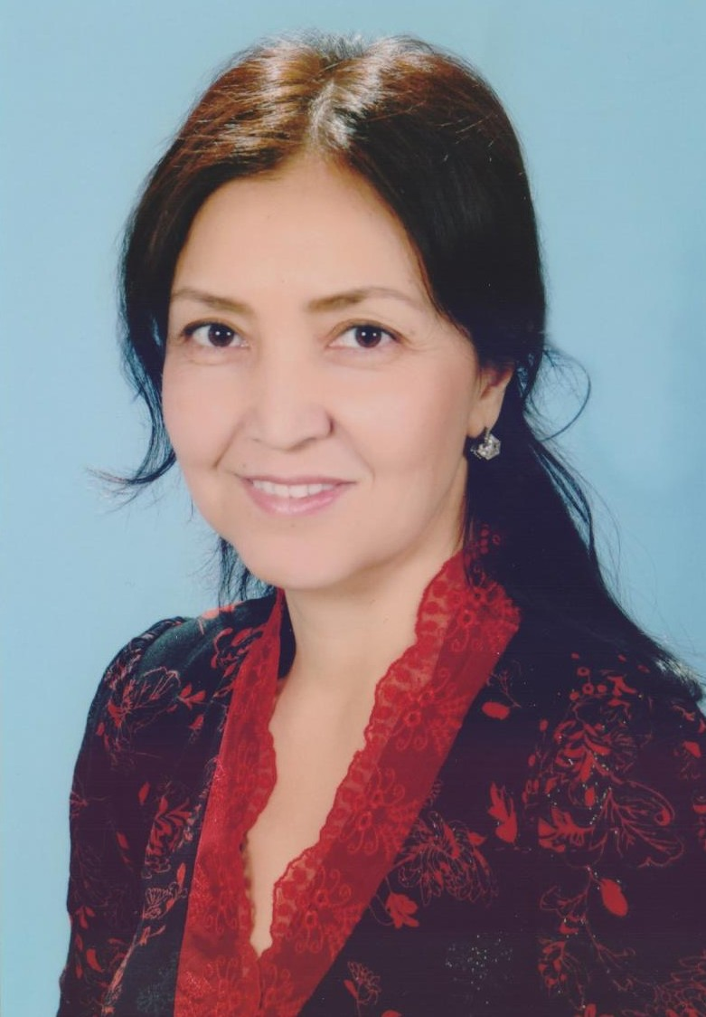
Насырова Наилә Яхъя ҡыҙы
Өфө ҡалаһы ҡала округы Калинин районы “111-се Гимназия” муниципаль автономиялы дөйөм белем биреү учреждениеһының юғары категориялы башҡорт теле һәм әҙәбиәте уҡытыусыһы, 1994 йылда Башҡорт педагогия институтының башҡорт филологияһы факультетын тамамлаған. Педагогик эш стажы – 25 йыл. Баш ҡаланың “Башҡорт теле һәм әҙәбиәте йыл уҡытыусыһы – 2011” конкурсы финалисы, “Башҡорт теле һәм әҙәбиәте йыл уҡытыусыһы – 2011” төбәк-ара конкурсы номинанты, “Педагог-эҙләнеүсе”, “Педагог-мастер” ҡала конкурстары еңеүсеһе, Башҡортостан Республикаһы Өфө ҡалаһы ҡала округы хакимиәте башлығы премияһы лауреаты, “Иң яҡшы башҡорт теле уҡытыусыһы” республика конкурсы еңеүсеһе, «Мәғариф» өҫтөнлөклө милли проекты сиктәрендә РФ Президенты гранты еңеүсеһе, Башҡортостан Республикаһы Мәғариф алдынғыһы.

Оҫталыҡ класы программаһының темаһы: “Башҡорт теле һәм әҙәбиәте дәрестәрендә картиналарҙы һүрәтләү аша телмәр үҫтереү”

Француз скульпторы Огюст Роден былай тигән: “Һәр кеше күңелендә рәссам йәшәһә генә, барлыҡ ғаләм бәхетле буласаҡ”. Беҙ, уҡытыусылар, уҡыусыларҙа беҙҙе уратып алған тирә-яҡтың матурлығын күрергә, уны телмәрҙәре аша еткерә белергә өйрәтергә тейешбеҙ.
Телде үҙләштереү һүҙҙәр ятлау менән генә сикләнмәй, тел менән бергә ошо тел биргән мәҙәни аспекттарҙы ла, йәғни телдәге төшөнсәләрҙең милли үҙенсәлектәрен дә үҙләштереү талап ителә уҡыусынан.Телде ныҡлап өйрәнәм тиһәң,уның һүҙлек составын ғына түгел, ә мәғәнә нескәлектәрен дә белергә кәрәк. Теле өйрәнелгән илдән алыҫ тороп мәҙәни мөхитте үҙләштереү үтә ҡатмарлы.
Бөгөн башҡорт телен һәм әҙәбиәтен уҡытыуҙың маҡсаты,бурыстары, башҡа фәндәр системаһында тотҡан үҙенсәлекле урыны, уҡытыусының эшмәкәрлеге һүҙ ярҙамында мәҙәниәтле шәхес формалаштырыуға йүнәлтелеүе менән билдәләнә. Был үҙ эсенә уҡытыуҙың иң эффектлы метод һәм алымдарын эҙләүҙе, ҡулланыуҙы, уҡытыу һәм тәрбиә биреү бурысын комплекслы хәл итеүҙе ала.
Уҡыусыларға үҙе ирешкән “асыш” һөҙөмтәһе менән ҡәнәғәтләнеү тойғоларын уятырлыҡ эш төрҙәре биреү, төрлө алымдар ҡулланыу –предметҡа ҡыҙыҡһыныу уятасаҡ. Теләп башҡарылған, күңелгә ятышлы эш кенә иҫтә ҡала, баланың һәләтен, аңын үҫтерә. Әгәр материалды үҙләштереү ауыр, ялҡытҡыс, бер төрлө икән, уҡыусының күңеле һыуына, әүҙемлеге кәмей һәм телде өйрәнергә булған теләге бөтөнләй һүнергә лә мөмкин. Шуға күрә уҡытыусы яңы ысулдар, эш алымдары уйлап тапҡанда йәки ижади эшләгәндә генә балалар ҙа ижади фекер йөрөтә аласаҡ, үҙҙәрен “асыш яһаусы”, “уйлап табыусы “ итеп тоясаҡ.
Актуаллек. Дәреслектәрҙә рәссамдарҙың картиналары буйынса эш бик һирәк бирелгән. Башҡорт телен дәүләт теле булараҡ өйрәнеү өсөн сыҡҡан 5-9-сы класс уҡыу ҡулланмаларында рәссамдар ижады бирелгән.
ФДББС талаптарына ярашлы уҡыусылар үҙаллы белем алырға, коллективта эшләргә, үҙ фекерҙәрен әйтергә өйрәнергә тейеш. Бөгөнгө белем биреү процесында уҡыусыларҙың үҙаллы белем ала (таба), кәрәкле мәғлүмәт туплай, гипотеза тәҡдим итә, һығымталар яһай белеүҙәрен формалаштырыусы алымдарҙы һәм методтарҙы ҡулланыу проблемаһы актуаль булып ҡала.
Маҡсат: картина буйынса эште ойоштороуҙа төрлө алымдар ҡулланып, уҡыусыларҙың һөйләү телмәрҙәрен үҫтереү, башҡорт теленә ҡыҙыҡһыныу уятыу.
Был маҡсатҡа ирешеү өсөн, ошондай бурыстар ҡуйылды:
1. Ижади эшкә ылыҡтырыу, ҡыҙыҡһыныу арттырыу өсөн методик әҙәбиәтте, дәреслектәрҙе, электрон дәреслектәрҙе, уҡыу программаларын байҡау.
2. Һынлы сәнғәт әҫәрҙәрендә сағылдырған ысынбарлыҡ аша уҡыусыла донъяға дөрөҫ ҡараш тәрбиәләү.
3. Уҡыусының ижади фекерләүен үҫтереү һәм уй-фекерҙе асыҡ, матур формала еткерә белеү оҫталығын үҫтереү.
Принциптар:
- күргәҙмәлелек;
- системалылыҡ, эҙмә-эҙлелек;
- аңлайышлылыҡ;
- әүҙемлек, аңлылыҡ.
Гипотеза: Уҡыусыларҙың һөйләү телмәрен үҫтереүҙә рәссамдарҙың картиналарын ҡулланғанда ыңғай һөҙөмтә буласаҡ.
Планлаштырылған эш формалары, төрҙәре: лекция, оҫталыҡ дәрестәре, семинар, КВН, дәрес-осрашыу, түңәрәк өҫтәл, асыҡ дәрестәр, эшлекле уйындар.
Тәғәйенләнеше:оҫталыҡ класы башҡорт телен туған тел һәм дәүләт теле булараҡ уҡытҡан уҡытыусылар өсөн тәғәйенләнгән.
Көтөлгән һөҙөмтәләр:
-оҫталыҡ класында ҡатнашҡан уҡытыусыларҙа картина буйынса эште ойоштороуға мотивация булдырыу;
- оҫталыҡ класында ҡатнашҡан уҡытыусыларҙың практик оҫталыҡтарын үҫтереү;
Оҫталыҡ класының практик әһәмиәте: дәрес өлгөләрен, дидактик материалдарҙы, күнегеүҙәрҙе, кәңәштәрҙе үҙ эсенә алған брошюра сығарыу, мәҡәләләр яҙыу.

ОҪТАЛЫҠ КЛАСЫНЫҢ ЙӨКМӘТКЕҺЕ

№ | Тема һәм үткәреләсәк дата | Төп маҡсаттар | Эш төрҙәре | Сәғәттәр һаны | Ҡатнашыусыларға тәҡдим ителәсәк эштәр
1 | Инеш. Дәреслектәрҙәге картиналар. Баһалама.  03.10.2018 | Дәреслектәрҙәге картиналарға баһалама биреү. Оҫталыҡ класының программаһы менән танышыу. Үҙемдең педагогик эш тәжрибәм менән уртаҡлашыу. | Лекция. Педагогик тәжрибәне презентациялау. Әңгәмә. | 4 | Дәреслектәргә ниндәй картиналарҙы тәҡдим итер инегеҙ(һәр класҡа).Рус, татар теле дәреслектәренә байҡау яһап сағыштырыу. Уй-фекерҙәрҙе тупларға
2 | Ә.Ситдиҡова “Башҡорт балы”картинаһы буйынса эш 21.11.2018 | Картина буйынса эште ойоштороуҙа ҡыҙыҡлы алымдар менән танышыу. | Оҫталыҡ дәресе. Төркөмдәрҙә эшләү.  Әңгәмә. | 5 | Картина буйынса инша яҙыу
3 | Ҡ.Дәүләткилдеев “Зәңгәр күлдәкле башҡорт ҡыҙы” картинаһы буйынса эш. 25.12.2018 | Votum  cистемаһы менән танышыу. Белемдәрҙе тикшереп ҡарау. | Практик эш. Төркөмдәрҙә эшләү. Әңгәмә. | 4 | һорауҙар әҙерләү
4 | А.Кузнецов “Салауаттан һорау алыу”  09.01.2019 | Ижади эштәрҙе күрһәтеү. Яңы ситуация төрҙәрен табыу, эш процесында ҡулланыу. | Практик эш. Төркөмдәрҙә эшләү. Әңгәмә. | 4 | Ғәбитова З.М.мәҡәләләре,баҫмалары менән танышыу,һорауҙар әҙерләү.
5 | Уңышлы шәхес менән әңгәмә осрашыу (Ғәбитова З.М.)  13.02.2019 | Уңышлы булыу серен асыҡлау. Әҫәр өҫтөндә эшләү алымдары менән танышыу. | Дәрес—осрашыу.  Төркөмдәрҙә эшләү. Практик эш. | 3 | Презентация, дәрес өлгөһөн әҙерләү
6 | Р.Нурмөхәмәтов “Чехов Башҡортостанда”  06.03.2019 | Әңгәмә—бәхәс Әҫәр өҫтөндә эшләү алымдары менән танышыу. Проблемалы уҡытыу нигеҙендә картина буйынса эшләүҙә ҡыҙыҡлы, отошло алымдар менән уртаҡлашыу.Төрлө күнегеүҙәр, эш төрҙәре уйлау дауам итеү. | Түңәрәк өҫтәл. Әңгәмә. Практик эш. | 4 | Дидактик материалдар, кәңәштәр әҙерләү. Рефлексия.
7 | В.Э.Меос “З.Исмәғилевтең тыуған яҡтары”картинаһы буйынса эш  10.04.2019 | Предмет—ара бәйләнештәрҙе үҙләштереү. Уҡытыусының үҙ белемен арттырыу, үҙ өҫтөндә эшләү өсөн практик кәңәштәр биреү | Асыҡ дәрес.  Төркөмдәрҙә эшләү. Әңгәмә. Практик эш. | 4 | Дәрес планын яҙыу. (бер картина буйынса)
8 | Дәрес КВН  24.04.2019 | Башҡорт теле дәрестәрендә төрлө ижади эштәрҙең ҡулланылышын күрһәтеү. | Практик дәрес. Дискуссия | 5 | Тәҡдим ителгән ижади эштәрҙе тикшереү. Төркөмдәрҙә эш. Рефлексия.
9 | Оҫталыҡ класын йомғаҡлау. Түңәрәк өҫтәл “Методик ҡумта” 15.05.2019 | Башҡорт теле дәрестәрендә төрлө алымдар ҡулланылып төҙөлгән дәрес өлгөләре, методик тәҡдимдәр, күрһәтмәләрҙән, дидактик материалдарҙан торған брошюра сығарыу тора. | Уйын.  Түңәрәк өҫтәл.Әңгәмә | 4 | Дидактик материалдар,  презентациялар, дәрес өлгөләре әҙерләү. Рефлексия.

Оҫталыҡ дәресе үткәрелеү урыны:
Өфө ҡалаһы, Беренсе Май урамы 83 а, 260-19-22

Әҙәбиәт:
- Баһауетдинова М.И., Йәғәфәрова Г.Н. Башҡорт теле һәм әҙәбиәте дәрестәрендә яңы технологияларҙы ҡулланыу (методик ҡулланма). – Өфө, НМЦ “Педкнига”, 2008. – 204 б.
- Башҡортостан рәссамдары.Ленинград,1969й
- Ғәбитова З.М., Толомбаев Х.А. Урыҫ мәктәптәрендә башҡорт телен уҡытыуҙы ойоштороу буйынса методик кәңәштәр.-Өфө: Башҡортостан, 2006
- Ғәбитова З.М.,Телмәр үҫтереү дәрестәре, Өфө,2009
- Ғәбитова З. Башҡорт телен дәүләт теле булараҡ уҡытыу буйынса дәреслектәрҙең үҙенсәлектәре. // БУ. – №8. – 2007.
- С.Игнатенко , “Корифеи”, ж. “Рампа”, февраль,2014й
- Иҙелбаев М.Х. Хәҙерге заман технологиялары һәм яңылыҡлы дәрестәр//Башҡортостан уҡытыусыһы. - 2012. - №9, 6-10-сы б.б.
- Ф.Искәндәрова “Три женщины” А.Лотфуллина-живописаня повесть о трех поколениях”, ж.“Башҡортостан уҡытыусыһы” №3,2008й,
- Э.Фенина “Мир глазами художника”, ж. “Бельские просторы”№1,2014й
- Федеральный государственный образовательный стандарт http://lib.podelise

